Вт. Авг 20th, 2024 **6:43:27 PM**



[**Новые УРОКИ**](https://newuroki.net/)

Новый сайт от проекта UROKI.NET. Конспекты уроков, классные часы, сценарии школьных праздников. Всё для учителя - всё бесплатно!

[**5 КЛАСС**](https://newuroki.net/category/konspekty-urokov-dlya-uchitelya/klassnyj-rukovoditel/5-klass-klassnye-chasy/)[**КЛАССНЫЙ РУКОВОДИТЕЛЬ**](https://newuroki.net/category/konspekty-urokov-dlya-uchitelya/klassnyj-rukovoditel/)

Тайны Вселенной — классный час

**Автор** [**Глеб Беломедведев**](https://newuroki.net/author/gleb/)

⬧ [АВГ 20, 2024  #видео, #вселенная, #загадки, #звёзды, #интеллект-карта, #интересные факты,](https://newuroki.net/tag/interesnye-fakty/) [#карта памяти](https://newuroki.net/tag/karta-pamyati/)[,](https://newuroki.net/tag/interesnye-fakty/) [#космонавт](https://newuroki.net/tag/kosmonavt/)[,](https://newuroki.net/tag/interesnye-fakty/) [#космос](https://newuroki.net/tag/kosmos/)[,](https://newuroki.net/tag/interesnye-fakty/) [#кроссворд](https://newuroki.net/tag/krossvord/)[,](https://newuroki.net/tag/interesnye-fakty/) [#ментальная карта](https://newuroki.net/tag/mentalnaya-karta/)[,](https://newuroki.net/tag/interesnye-fakty/) [#облако слов](https://newuroki.net/tag/oblako-slov/)[,](https://newuroki.net/tag/interesnye-fakty/)

[#пазлы](https://newuroki.net/tag/pazly/), [#поговорки](https://newuroki.net/tag/pogovorki/), [#полезные советы](https://newuroki.net/tag/poleznye-sovety/), [#пословицы](https://newuroki.net/tag/poslovicy/), [#презентация](https://newuroki.net/tag/prezentaciya/), [#путешествие](https://newuroki.net/tag/puteshestvie/), [#ребус](https://newuroki.net/tag/rebus/),

[#стихотворение](https://newuroki.net/tag/stihotvorenie/), [#таблица](https://newuroki.net/tag/tablica/), [#тайна](https://newuroki.net/tag/tajna/), [#тесты](https://newuroki.net/tag/testy/), [#технологическая карта](https://newuroki.net/tag/tehnologicheskaya-karta/), [#чек-лист](https://newuroki.net/tag/chek-list/)  17 фото 

Время прочтения: 53 минут(ы)

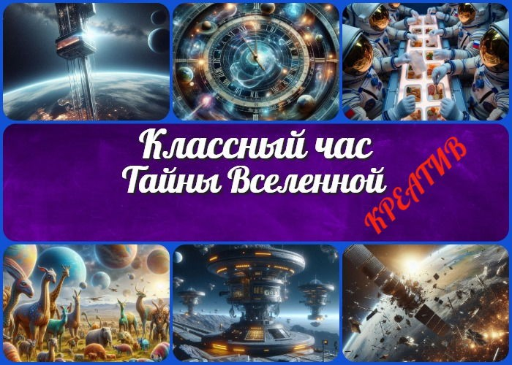

**Содержание** [Скрыть]

1. Тайны Вселенной: Путешествие к звездам — конспект креативного классного часа
2. Вступление
3. Выберите похожие названия
4. Возраст детей
5. Класс
6. Дата проведения
7. Вид занятия
8. Тип мероприятия
9. Форма организации
10. Цель
11. Задачи
12. Ожидаемые результаты
13. Методические приёмы, методы, технологии обучения
14. Прогнозируемый результат
15. Предварительная работа педагога
16. Оборудование и оформление кабинета
17. Ход занятия / Ход мероприятия
    1. Организационный момент

17.2 Вступительное слово классного руководителя 18 Основная часть



***Уважаемые классные руководители! Предлагаем вашему вниманию необычный, оригинальный и увлекательный классный час, который перенесет ваших пятиклассников в***

***захватывающий мир космоса. Этот креативный урок не только***

* 1. «Космический лифт: Как добраться до звезд?»
  2. «Звездные часы: Путешествие во времени среди галактик»
  3. «Космическая кухня: Что едят на МКС?»
  4. «Галактический зоопарк: Какие животные могли бы жить на других планетах?»
  5. «Межзвездная почта: Как отправить сообщение инопланетянам?»
  6. «Космический мусор: Субботник на орбите»

1. Рефлексия
2. Подведение итогов занятия
3. Технологическая карта
4. Смотреть видео по теме
5. Полезные советы учителю
6. Чек-лист педагога
7. Карта памяти для учеников
8. Стихотворение
9. Кроссворд
10. Интересные факты для занятия
11. Тесты
12. Загадки
13. Пословицы и поговорки
14. Ребус
15. Пазлы
16. Интеллект-карта
17. Облако слов
18. Презентация
19. Список источников и использованной литературы

# Тайны Вселенной: Путешествие к звездам — конспект креативного классного часа

**Вступление**

***расширит кругозор пятиклассников, но и разожжет в них интерес к науке и исследованиям. В комплекте вы найдете***

***подробный план занятия, технологическую карту, презентацию и дополнительные активности, которые сделают ваше мероприятие незабываемым космическим приключением!***

# Выберите похожие названия

Разработка классного часа: «Космические загадки: от Земли до края Вселенной» Сценарий классного занятия: «Межгалактическое путешествие пятиклассников» Методическая разработка: «Звездный час: открываем тайны космоса»

Мастер-класс: «Юные астронавты: первые шаги к звездам»

# Возраст детей

10-11 лет

# Класс

[5 класс](https://newuroki.net/category/konspekty-urokov-dlya-uchitelya/klassnyj-rukovoditel/5-klass-klassnye-chasy/)

# Дата проведения

[укажите дату проведения]

# Вид занятия

Классный час

# Тип мероприятия

Познавательно-развлекательное мероприятие

# Форма организации

Интерактивная беседа с элементами игры и творческой деятельности

# Цель

Формирование у учащихся интереса к изучению космоса и расширение их представлений о Вселенной через интерактивное взаимодействие и творческие задания.

# Задачи

**Обучающая:** Познакомить учащихся с современными концепциями звёздных путешествий, особенностями жизни во Вселенной и проблемами освоения орбитального пространства.

**Развивающая:** Развивать воображение, критическое мышление и творческие способности учащихся через выполнение нестандартных заданий на звёздную тематику.

**Воспитательная:** Воспитывать чувство восхищения и уважения к достижениям науки и техники в области космонавтики, формировать экологическое сознание в контексте проблемы орбитального мусора.

# Ожидаемые результаты

**Личностные:** Формирование познавательного интереса к изучению астрономии и науки в целом, развитие чувства ответственности за сохранение окружающей среды, включая околоземное пространство.

**Метапредметные:** Развитие умения работать в команде, анализировать информацию, выдвигать гипотезы и творчески подходить к решению нестандартных задач.

**Предметные:** Углубление знаний о межзвёздном пространстве, современных технологиях межзвёздных путешествий, особенностях жизни в невесомости и проблемах освоения околоземного пространства.

# Методические приёмы, методы, технологии обучения

Мозговой штурм, дискуссия, игровые технологии, проблемное обучение, метод проектов, информационно-коммуникационные технологии.

# Прогнозируемый результат

Повышение интереса учащихся к изучению астрономии и естественных наук, развитие креативного мышления и коммуникативных навыков, формирование экологического сознания в контексте проблем освоения макрокосмоса.

# Предварительная работа педагога

Подготовить презентацию с яркими изображениями.

Заготовить карточки с изображениями различных планет для творческого задания.

Подготовить образцы «орбитальной еды» (можно использовать сублимированные продукты).

Распечатать изображение золотой пластинки «Вояджера».

Подготовить материалы для создания модели «космического мусора» (мелкие предметы, нитки, картон).

# Оборудование и оформление кабинета

Проектор, экран, компьютер, колонки,

карточки с изображениями планет, образцы «орбитальной еды»,

материалы для творческих заданий (цветная бумага, карандаши, фломастеры, клей, ножницы),

плакаты с изображениями звёздных объектов и технологий.

# Ход занятия / Ход мероприятия

## Организационный момент

Добрый день, юные исследователи! Прежде чем мы отправимся в наше удивительное приключение, давайте проведем перекличку экипажа.

*(Классный руководитель проводит перекличку)*

Отлично, весь экипаж на борту! Теперь проверим нашу готовность к полёту. У всех есть бортовые журналы и космические карандаши? Прекрасно!

Дежурные астронавты, прошу вас активировать наш главный иллюминатор – разверните, пожалуйста, проекционный экран. Он нам понадобится для навигации в межзвёздном пространстве.

Внимание, экипаж! Перед стартом нужно пройти важный инструктаж. На время нашего путешествия прошу всех перевести свои личные средства связи в режим космического молчания. Помните, даже малейший сигнал может привлечь внимание неизвестных форм жизни!

#### А теперь давайте повторим правила поведения на борту нашего космического корабля:

Слушаем друг друга внимательно – в космосе важна каждая идея.

Поднимаем руку, если хотим поделиться мыслью – никаких хаотичных выкриков в открытое безвоздушное пространство.

Уважаем мнение каждого члена коллектива – в полёте мы одна команда. Будьте активными – в невесомости лень недопустима!

Я вижу, что глаза у всех горят, а улыбки сияют ярче звёзд. Это отличный знак! Похоже, наш экипаж полностью готов к запуску. Пристегните ремни, проверьте скафандры, и приготовьтесь к самому удивительному путешествию в вашей жизни!

## Вступительное слово классного руководителя

Внимание, экипаж! Говорит ваш командир межзвёздной экспедиции. Сегодня нам предстоит совершить невероятное путешествие в самые загадочные уголки бескрайней галактики. Наша миссия называется «Тайны Вселенной: Путешествие к звездам», и поверьте, она будет захватывающей!

Представьте себе: мы покинем пределы нашей уютной планеты и отправимся туда, где ещё не ступала нога человека. Мы узнаем, как добраться до звёзд на космическом лифте, заглянем в прошлое далёких галактик, попробуем космическую еду и даже создадим собственных инопланетных существ!

Но это ещё не всё! Мы станем настоящими звёздными детективами и разгадаем загадки, которые Вселенная хранит миллиарды лет. Мы попытаемся отправить послание внеземным цивилизациям и даже придумаем, как очистить орбиту планеты от мусора.

Готовы ли вы стать первооткрывателями неизведанного? Готовы ли вы раздвинуть границы известного и заглянуть за пределы воображения? Если да, то пристегните ремни покрепче, потому что наше путешествие начинается прямо сейчас!

Помните: в космосе нет неправильных вопросов и глупых идей. Здесь каждая мысль может привести к грандиозному открытию. Так что не стесняйтесь мечтать,

фантазировать и предлагать самые невероятные гипотезы.

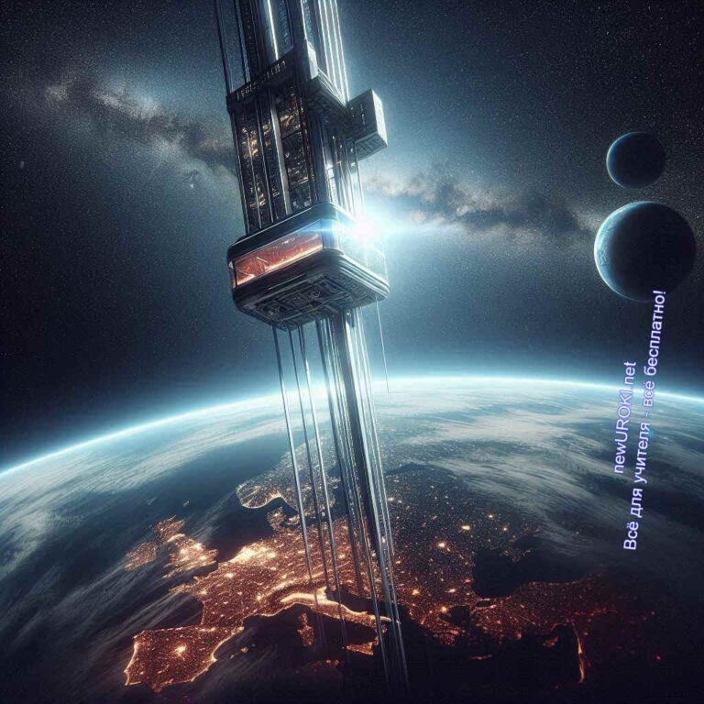



***Цитата:***

***«Каждая идея, даже самая экстравагантная, – это маленький шаг к тому, чтобы изменить наш взгляд на мир вокруг нас.»***

***— Н.Л. Белова, 1985–н.в., российская писательница и***

***популяризатор технологий.***

Итак, юные космонавты, астрофизики и звездоплаватели, поехали! Наш космический корабль отправляется в странствие по тайнам мироздания!

# Основная часть

*Иллюстративное фото / newUROKI.net*

## «Космический лифт: Как добраться до звезд?»

### Обсуждение традиционных способов космических полетов.

Ребята, давайте начнем наше путешествие к звездам с вопроса: как мы обычно представляем себе полет в космос? Конечно же, многие из вас сразу скажут – на ракете! И это правильно. Мы с вами уже знаем, что для того, чтобы покорить космос, люди используют космические корабли. Вы помните, как много лет назад, Юрий Гагарин на космическом корабле «Восток» на ракете поднялся в космос и сказал свои знаменитые слова: «Поехали!» С тех пор они стали главным способом покорения

звездных далей. Мы все видели фильмы и изображения, где огромные корабли взмывают в небо, пробивая атмосферу, чтобы выйти в околоземное пространство.



***Космический лифт — концепция гипотетического инженерного сооружения для безракетного запуска грузов в космос. Данная конструкция основана на применении троса, протянутого от поверхности планеты к орбитальной станции, находящейся на***

***ГСО.*** [***Википедия***](https://ru.wikipedia.org/wiki/%D0%9A%D0%BE%D1%81%D0%BC%D0%B8%D1%87%D0%B5%D1%81%D0%BA%D0%B8%D0%B9_%D0%BB%D0%B8%D1%84%D1%82)

Но вот в чем интересный вопрос: несмотря на всю эту мощь и зрелищность, полеты на ракетах — это не такой уж легкий процесс. Представьте себе, что нужно поднять огромную машину в несколько тонн прямо вверх, преодолевая силу земного притяжения! Для этого требуется огромное количество топлива, и чем дальше летишь, тем больше его нужно. К тому же, такие изделия очень дорогие, их строительство занимает много времени и требует невероятной точности.

Тем не менее, благодаря ракетам, мы можем изучать далекие планеты, отправлять космонавтов на МКС и запускать спутники для связи и научных исследований. Это удивительно! Но, задумывались ли вы когда-нибудь, могут ли быть другие способы попасть на орбиту, кроме ракет? Возможно, что-то более дешевое, безопасное и удобное?

### Презентация концепции космического лифта с демонстрацией виртуального макета.

А вот теперь начинается самое интересное! Я хочу познакомить вас с удивительной концепцией, которая может в будущем изменить представление о звёздных путешествиях. Знакомьтесь – космический лифт! Вы наверняка все хотя бы раз ездили на обычном лифте в многоэтажном доме, верно? Представьте себе, что такая же кабина может доставить вас прямо на орбиту Земли, как будто вы поднимаетесь на верхний этаж какого-то гигантского здания, только это здание ведет прямо в космос!

**Космический лифт – это** не просто фантазия, а реальный проект, над которым ученые работают уже не одно десятилетие. Представьте себе длинный-длинный трос, протянутый от поверхности Земли до орбитальной станции на орбите. Этот трос сделан из сверхпрочного материала, который мог бы выдержать огромные нагрузки. По этому тросу вверх и вниз ездит специальная кабина, которая перемещает грузы, людей, спутники – и все это без ракет!

Итак, давайте включим наш виртуальный макет. Представьте, что вот здесь – на экране перед вами – земля, а вот там, высоко-высоко над ней – обитаемая станция. Трос соединяет их, и по этому тросу двигается кабина. Она может двигаться быстрее или медленнее, но самое главное, что этот процесс был бы гораздо дешевле, чем запуск ракеты. Кабина просто движется вверх по тросу, и никаких выбросов топлива!

Представляете, как это экологично? Такой лифт мог бы значительно уменьшить загрязнение атмосферы и околоземной орбиты.

Конечно, сейчас это звучит как из научной фантастики, но многие ученые считают, что такой проект вполне возможен в будущем. Это потребует новых технологий, новых материалов, которые пока только разрабатываются. Но кто знает, возможно, когда вы вырастете, именно вы будете теми инженерами или учеными, которые воплотят эту идею в реальность!

### Мозговой штурм

Ну, а теперь, мои юные исследователи, давайте вместе пофантазируем! Космос огромен, и мы только начинаем открывать его тайны. Космический лифт – это одна из идей, но что, если в будущем у нас появятся другие, более фантастические способы перемещения между звездами? Давайте представим, какие еще удивительные и необычные способы полетов во Вселенной можно придумать!

Вот, например, кто-то уже слышал о варп-двигателях из фантастических фильмов? Они работают по принципу искажения пространства, чтобы корабли могли перемещаться быстрее, чем свет! А может быть, нам стоит подумать о телепортации – одном из самых фантастических способов путешествия. Представьте себе, что вы просто нажимаете кнопку и мгновенно оказываетесь на Луне или на Марсе. Как бы это выглядело?

Как насчет использования энергии солнца для полетов в межзвёздном пространстве? Мы могли бы построить гигантские солнечные паруса, которые улавливали бы солнечный ветер и двигали корабль вперед, как парусное судно движется под воздействием ветра на Земле. А может быть, кто-то из вас предложит что-то совершенно новое? Какой-нибудь «гравитационный лифт», который мог бы использовать силу притяжения планет для того, чтобы быстро путешествовать по нашей солнечной системе?

Давайте запишем все ваши идеи и обсудим их. Возможно, среди вас сейчас сидят будущие изобретатели, которые создадут новые способы путешествий, о которых мы даже не можем мечтать! Помните, когда-то люди тоже считали полеты на ракете

невозможными, но сейчас это – наша реальность. Так почему бы не пофантазировать о будущем, в котором все ваши идеи смогут стать реальностью?

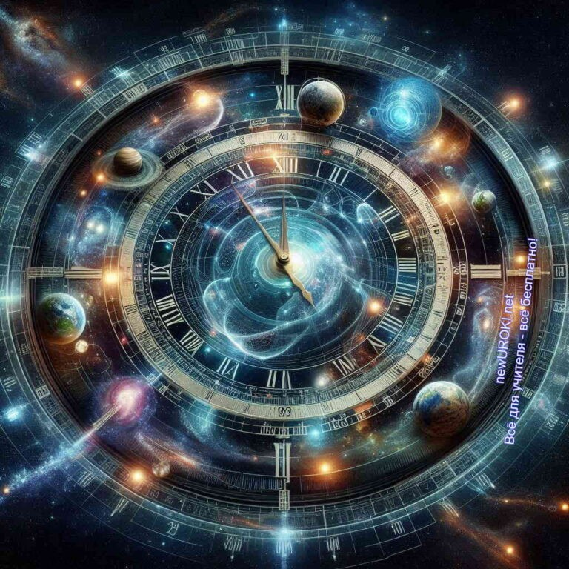

## «Звездные часы: Путешествие во времени среди галактик»

*Иллюстративное фото / newUROKI.net*

### Объяснение понятия

Ребята, сегодня мы отправимся в невероятное путешествие — не просто в космос, но и во времени! Знаете ли вы, что глядя на звезды, мы на самом деле смотрим в прошлое? Звучит немного странно, правда? Как это возможно? Чтобы понять, как это работает, нам нужно познакомиться с очень важным понятием — световой год.

Представьте себе, что свет — это не просто то, что идет от лампы в вашем доме или от солнца днем. Свет в космосе — это своего рода путешественник. Он мчится со скоростью почти 300 000 километров в секунду! Да, свет невероятно быстр, но даже ему нужно время, чтобы достичь нас от других звезд или галактик. Вот здесь и появляется такое понятие, как световой год. Это не просто время, как год на Земле, это расстояние, которое он проходит за один год.

Давайте посмотрим короткий видеоролик, чтобы лучше понять, что такое световой год. На экране вы видите, как свет начинает свой путь от звезды, и вот он летит через космические просторы. Он обгоняет планеты, пролетает мимо комет и астероидов, мчится со скоростью, которую трудно представить, но все равно ему требуется время, чтобы добраться до нас. Видео показывает, что даже ближайший к нам звёздный объект, Альфа Центавра, находится на расстоянии около 4 световых лет. Это значит, что луч от этого светила идет к нам целых четыре года! Представьте себе, что когда вы

видите излучение этого светила, вы на самом деле смотрите на то, что происходило там четыре года назад. Потрясающе, правда?

Теперь, когда мы немного разобрались с понятием светового года, можем смело сказать: когда мы смотрим на светила, мы как будто заглядываем в прошлое. Ведь излучение, которое мы видим, может быть послано звездами тысячи или даже миллионы лет назад. Это как путешествие во времени без машины времени! Готовы отправиться в наше звездное приключение?

### Интерактивная игра «Путешествие во времени»

Теперь пришло время попробовать себя в роли настоящих космических путешественников. Мы с вами не просто будем смотреть на космические объекты — мы отправимся в путешествие во времени, узнавая, что происходило на этих звездах в разные исторические периоды! Представьте, что наш класс превращается в огромный звездолет, который может перемещаться к разным звездам и галактикам. А наши

«Звездные часы» помогут нам точно узнать, насколько далеко в прошлое мы переместились.

Итак, перед нами карта звездного неба. Я буду называть объект, а вы будете решать, насколько далеко в прошлое мы заглядываем, когда видим её свет. Для этого давайте вообразим, что каждая звезда — это окно в какое-то далекое время. Например, излучение от звезды Сириус, которая находится на расстоянии 8,6 световых лет от Земли, несет нам картину того, что происходило там более 8 лет назад. А если мы посмотрим на звезду Бетельгейзе, то она находится уже на расстоянии 642 световых лет! Это значит, что когда мы видим её сейчас, на самом деле мы смотрим на то, что происходило 642 года назад.

Сначала давайте разделимся на команды. Каждая команда получит свою звезду и

«переместится» к ней. Ваша задача — узнать, какой момент прошлого вы видите. Например, если вы наблюдаете небесное светило, находящееся в 100 оптических годах от нас, что могло происходить на Земле, когда этот свет только начинал свой путь к нам? Возможно, это было время средневековых рыцарей или древних египетских пирамид?

Первая команда получит звезду Альдебаран, которая находится в 65 световых годах от нас. Вторая команда отправляется к светилу Вега, расстояние до которой составляет 25 оптических лет. Третья команда — к объекту Денеб, находящейся на расстоянии 2600 световых лет от Земли. Итак, подумайте, что могло происходить на Земле в те времена, когда свет от ваших звезд только начал свой путь. Найдите ключевые

события того времени и представьте себе, как выглядит это путешествие излучения сквозь тысячелетия.

Теперь давайте соберемся и обсудим результаты. Кто может рассказать, в какое время они переместились и что могли бы увидеть с той звезды? Например, команда, которая наблюдала Альдебаран, заглянула в эпоху 1950-х годов. Это было время расцвета науки и технологий на Земле, когда человек уже готовился к полетам в космос! А если бы вы наблюдали звезду, расположенную дальше, скажем, за тысячу лет, то вы бы увидели то, что происходило на Земле во времена древних цивилизаций. Это может быть Древний Рим или даже времена, когда люди еще только начинали создавать свои первые города.

Что это значит для нас? Это значит, что Вселенная настолько велика, что излучение от далекой планеты может нести в себе картину прошлого, когда на Земле не было ни компьютеров, ни автомобилей, ни даже электрики! Смотрим в небо – и открываем тайны давно минувших времен.

Заканчивая нашу игру, я хочу напомнить вам, что Вселенная полна загадок и удивительных открытий. И одно из них – это то, как свет может быть мостиком между прошлым и настоящим. Кто знает, может быть, однажды мы научимся путешествовать не только по годам, но и сможем увидеть своими глазами, как зарождались небесные объекты, планеты и даже галактики!

**Таблица: Типы небесных объектов**

|  |  |
| --- | --- |
| **Объект** | **Описание** |
| Комета | Ледяное тело с хвостом |
| Метеорит | Камень, упавший на Землю |
| Черная дыра | Область с сильной гравитацией |
| Астероид | Малое тело, движущееся в пространстве |
| Спутник | Объект, вращающийся вокруг другого |

[**Стоит прочесть также: Профессия: сварщик - профориентационный урок "Россия – мои горизонты"**](https://newuroki.net/konspekty-urokov-dlya-uchitelya/klassnyj-rukovoditel/professiya-svarshhik-proforientacionnyj-urok-rossiya-moi-gorizonty/)

## «Космическая кухня: Что едят на МКС?»

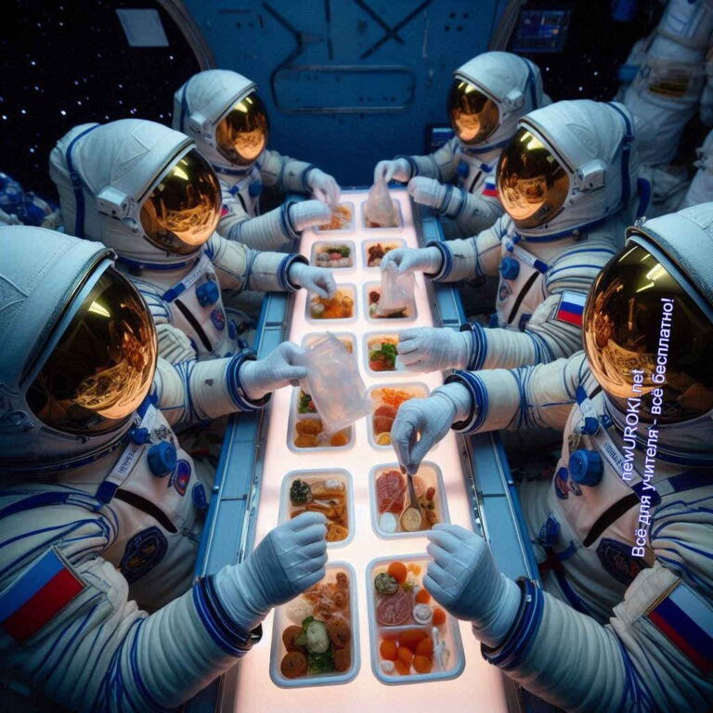



***Питание в космосе — это настоящий вызов, но ученые и***

***инженеры долго думали над этой проблемой и придумали массу***

***интересных решений. В первую очередь, пища на МКС упакована в специальные герметичные контейнеры и тюбики. Вы, наверное, видели такие тюбики, похожие на те, в которых продают зубную пасту. В них находится пастообразная еда, которую***

***астронавты просто выдавливают прямо в рот. Например, суп***

***или пюре. Это не очень похоже на то, как мы привыкли есть, но в космосе это абсолютно нормально.***

*Иллюстративное фото / newUROKI.net*

### Рассказ особенностей питания в невесомости.

Дорогие ребята, сейчас мы отправимся на космическую кухню! Да, да, именно на кухню! Вы, наверное, думаете, что в космосе, где нет привычной нам гравитации, есть невозможно? Ведь еда, как и всё остальное, начнет просто летать по всей орбитальной станции! Но на Международной космической станции, или МКС, космонавты умудряются не только работать и отдыхать, но еще и полноценно питаться. Давайте разберемся, как это у них получается!

Итак, представьте себе, что вы находитесь в невесомости. В космосе нет силы тяжести, и это означает, что всё, что вы отпустите, начнет плавать в воздухе. Вода из стакана не польется вниз, а превратится в маленькие шарики, которые будут летать вокруг вас. А что будет с едой? Если бы на станции подавали, например, обычную пиццу, то кусочки сыра и колбаски мгновенно оторвались бы и начали парить прямо в кабине! Да и как удержать тарелку супа, если жидкость просто разлетится в разные стороны?

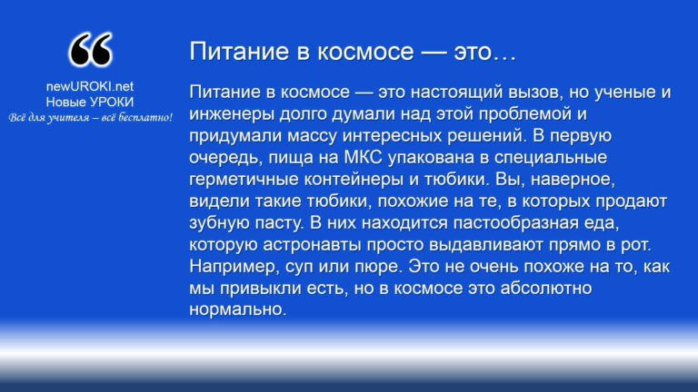

*Определение*

Для твердых ингредиентов тоже придумали специальные упаковки. Например, хлеб заменили на небольшие, очень плотные лепешки, которые не крошатся. А мясо, овощи и фрукты часто сублимируют — это значит, что из них удаляют всю воду, чтобы они стали легкими и долго хранились. Когда космонавты хотят поесть, они просто добавляют в сублимированное продовольствие немного воды, чтобы те вернулись в свое нормальное состояние. И вот вам, например, обычный куриный суп, только без тарелки!

Пища на МКС должна быть не только удобной для приема в невесомости, но и очень питательной. Специалисты много работают, им нужны витамины, минералы, и, конечно же, энергия! Поэтому орбитальное питание разрабатывают так, чтобы оно было сбалансированным, вкусным и полезным. Более того, каждый космонавт может выбирать еду по своему вкусу. Например, российские космонавты могут получить на станции борщ, гречневую кашу с мясом или даже десерты!

Но, несмотря на все усилия ученых, питание в космосе все равно остается особенным. Астронавты говорят, что вкусовые ощущения в космосе немного меняются — невесомость влияет на работу вкусовых рецепторов. Поэтому даже самые любимые блюда могут показаться не такими яркими на вкус. Но не волнуйтесь! Космонавты быстро привыкают, и потом едят с удовольствием, ведь они знают, что каждая калория, полученная из такой еды, помогает им выполнять важные миссии!

### Демонстрация видео с МКС.

А теперь давайте посмотрим, как это выглядит на самом деле. Вот перед вами видео с МКС, где сотрудники показывают, как они едят и пьют в невесомости. Обратите внимание, что они используют специальные пакеты с застежками, чтобы продукты не вылетели из упаковки. А напитки тоже хранятся в пакетах с трубочками, и даже вода на станции — это маленькие капли, которые нужно ловить ртом, чтобы выпить!

Посмотрите, как забавно астронавты крутят и вертят еду в воздухе, прежде чем отправить её в рот. Это что-то среднее между приемом пищи и игрой!

*(Здесь вы показываете видео на большом экране или проекторе, чтобы дети могли наблюдать за тем, как космонавты едят в космосе. Это сделает урок еще более*

*увлекательным и наглядным.)*

### Дегустация космической еды.

И наконец, самая интересная часть нашего урока — дегустация настоящей космической еды! Нет, мы не отправим вас на МКС (пока!), но у нас есть кое-что необычное и вкусное, что обычно едят астронавты. Сегодня вы попробуете сублимированные продукты, такие же, как еда космонавтов. Это продукты, из которых была удалена вся вода, чтобы её можно было легко хранить и транспортировать в космос. Посмотрим, сможете ли вы угадать, что это за продукты!

Вот перед вами несколько маленьких контейнеров с кусочками орбитальной еды. Задача каждой команды — попробовать эти продукты и определить, что это. На что это похоже по вкусу? Может, это сублимированное яблоко? А может, это сублимированное мясо? Попробуйте, внимательно подумайте, обсудите с командой и дайте свой ответ!

*(Вы даете детям несколько разных видов приготовленных* ***сублимированных продуктов****, например, сублимированные яблоки, кусочки мяса, овощи или даже десерт. Дети пробуют и пытаются угадать, что это.)*

Ну как, получилось распознать вкусы? Кто-то угадал сразу, а кто-то может быть удивлен! Представьте себе, что астронавты на МКС едят такие продукты каждый день. Конечно, для нас это кажется немного странным, но для них это обычное дело. Более того, пилоты говорят, что иногда даже скучают по своей орбитальной пище, когда возвращаются на Землю. Настолько они к ней привыкают!

Это было интересное и вкусное путешествие в мир внеземной кулинарии! Теперь вы знаете, что едят на Международной космической станции, как готовят еду для астронавтов и даже смогли попробовать что-то из звёздного меню. Может быть, кто-то из вас когда-нибудь станет космонавтом и попробует еду прямо на орбите Земли. А пока — продолжаем мечтать и учиться!

## «Галактический зоопарк: Какие животные могли бы жить на других планетах?»

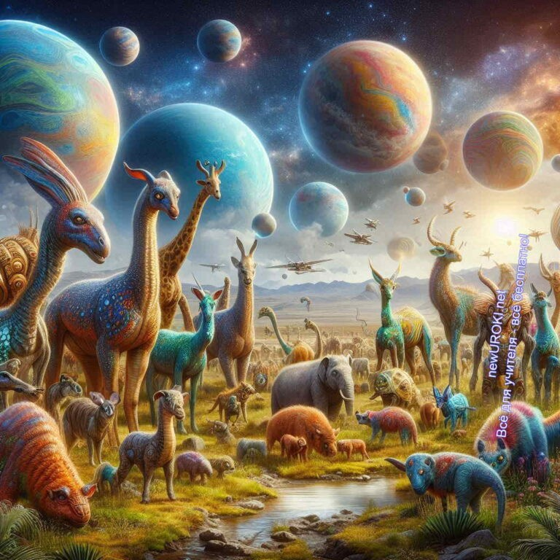

*Иллюстративное фото / newUROKI.net*

### Краткий обзор условий на различных планетах Солнечной системы.

Ну что, ребята, отправляемся дальше! Мы уже познакомились с космической едой, но теперь пришло время заглянуть в космический зоопарк! Правда, он не совсем обычный. Это зоопарк будущего, где живут инопланетные существа с разных планет нашей Солнечной системы. Представьте себе: животные, которые адаптировались к совершенно невероятным условиям — от ледяных пустынь до раскаленных океанов лавы!

Но прежде чем мы начнем создавать собственных галактических существ, давайте вспомним, как выглядят планеты нашей Солнечной системы и какие там условия. Почему это важно? Потому что живые существа на каждом объекте должны будут адаптироваться к её особенностям — как мы на Земле, так и они на своих мирах. Готовы? Вперёд!

**Меркурий**. Ближайшая к Солнцу планета. Здесь днем такая жара, что температура достигает 430 градусов по Цельсию — это в два раза горячее, чем самая жаркая пустыня на Земле! А вот ночью всё наоборот: температура падает до минус 180 градусов. Представляете, как контрастно! Значит, живность на Меркурии должна быть супервыносливой, способной пережить сильнейшие перепады температуры.

**Венера**. Ох, Венера — это настоящая печка. Она даже жарче Меркурия, потому что её плотная атмосфера удерживает тепло, словно гигантское одеяло.

Температура здесь почти 500 градусов, а атмосфера состоит в основном из углекислого газа, да ещё и кислотные дожди идут. Животное с этого небесного тела должно как-то справляться с высокой температурой и удушливой

атмосферой. Может быть, оно научилось дышать совсем иначе или имеет прочные броневые пластины, защищающие от жары и кислотных капель?

**Марс**. А вот и Красная планета — Марс! Здесь уже попрохладнее: температура на поверхности редко поднимается выше нуля, а воздух почти полностью состоит из углекислого газа. Но знаете, что самое интересное? Марс когда-то был похож на Землю — у него были реки и океаны. Теперь всё высохло, и планета превратилась в огромную, холодную пустыню. Животные на Марсе, наверное, научились бы добывать воду из подземных льдов и питаться минимальным количеством кислорода.

**Юпитер и Сатурн**. А вот и гиганты! Эти планеты — не твердые, как Земля, они состоят в основном из газа. Представляете, как там, наверное, трудно жить!

Вокруг — только густые слои облаков и бурь. А ещё сильнейшие ветры, скорость которых превышает скорость самых быстрых ураганов на Земле. Животные здесь должны были бы быть настоящими мастерами выживания в полёте. Возможно, они вовсе не ходят по поверхности, а парят в воздухе, словно огромные воздушные медузы!

**Уран и Нептун**. Далёкие ледяные гиганты, расположенные на краю Солнечной системы. Эти объекты холодные и мрачные, с ледяными ветрами, достигающими скорости 2000 километров в час. Может быть, животные на этих планетах развили бы толстые слои шерсти или ледяные чешуйки, чтобы не замёрзнуть, а их тела устойчивы к сильным ветрам.

Вот какие разные условия на небесных телах нашей Солнечной системы! И теперь мы с вами можем отправиться в самый креативный момент нашего урока — придумывание инопланетных существ!

### Творческое задание

Теперь настало время немного пофантазировать! Представьте, что вы — ученые из будущего, которые отправились исследовать миры Солнечной системы. Ваша задача

— придумать, каким бы могло быть животное, которое живет на одной из этих планет. Вам нужно подумать о том, как это существо приспособилось к условиям жизни: какой у него будет внешний вид, как оно будет двигаться, дышать, добывать пищу и защищаться от опасностей. Готовы к этому приключению?

Мы разобьёмся на несколько команд, и каждая из вас выберет себе одну планету. Затем ваша задача — создать уникальное инопланетное существо, которое смогло бы выживать здесь. Подумайте обо всём: как оно выглядит, что ест, как защищается от хищников или как охотится. Может быть, у него есть длинные лапы для прыжков в разреженной атмосфере или мощные крылья, чтобы парить над облаками? А может быть, оно вовсе не дышит кислородом, а питается солнечной энергией?

У вас будет немного времени на работу в группах. Можно рисовать, придумывать описания и даже делать модель из подручных материалов. После этого каждая команда представит своё существо остальным, и мы устроим мини-презентацию вашего космического зоопарка. Не забывайте — каждое животное должно быть не просто фантазией, а должно реально подходить к условиям обитания. И конечно, придумывайте необычные названия для своих существ!

*(Здесь класс делится на команды, каждая выбирает планету, и группы начинают работать над созданием своих инопланетных животных. У каждой группы есть бумага, карандаши, фломастеры и, возможно, пластилин или другие материалы для создания моделей.)*

#### Примерные идеи могут быть такими:

На Венере это может быть бронированное существо, способное выдерживать кислотные дожди, с дыхательными трубками, защищенными от ядовитого воздуха.

На Юпитере — гигантская летающая медуза с прозрачным телом, которая питается газами из атмосферы и парит в бурях.

На Марсе — маленький, но выносливый зверек с плотным мехом и длинными лапками, которые помогают ему копаться в почве и находить подземные водные запасы.

Через несколько минут все команды заканчивают свои работы и начинают презентацию. Каждая группа выходит к доске и показывает нарисованное или слепленное существо, рассказывая, как оно выживает и какие у него особенности. Другие команды могут задавать вопросы: «А как оно дышит?», «Что оно ест?», «Как оно двигается?».

Это задание не только развивает фантазию, но и помогает лучше понять, насколько условия на других планетах отличаются от Земли и как жизнь могла бы выглядеть в таких экзотических мирах. Ведь в будущем, кто знает, возможно, кто-то из вас действительно станет исследователем новых планет и встретится с настоящими инопланетными существами!

## «Межзвездная почта: Как отправить сообщение инопланетянам?»

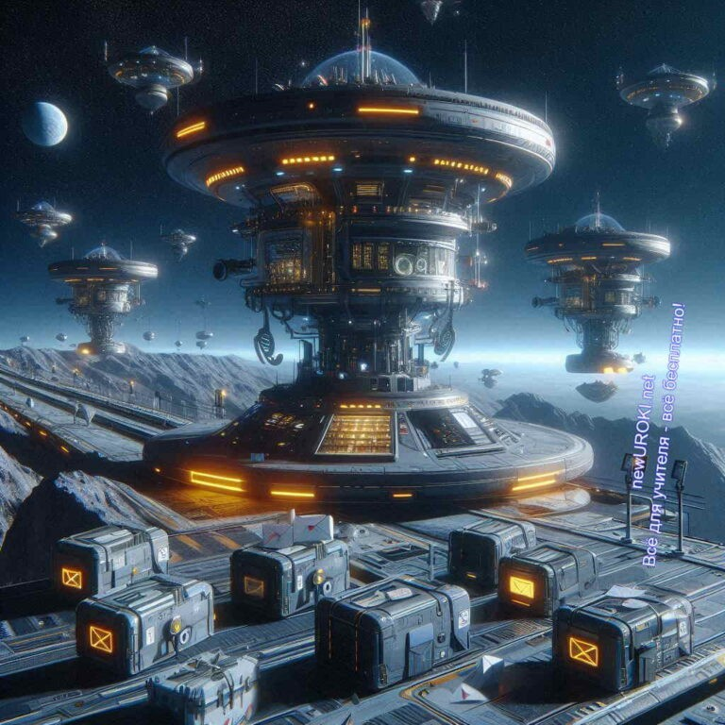



***Проект SETI — общее название проектов и мероприятий по***

***поиску внеземных цивилизаций и возможному вступлению с ними в контакт. Некоторые астрономы давно считают, что планет во Вселенной так много, что даже если малая их часть пригодна для жизни, то тысячи или даже миллионы планет должны быть обитаемыми.*** [***Википедия***](https://ru.wikipedia.org/wiki/SETI)

*Иллюстративное фото / newUROKI.net*

### Рассказ о проекте SETI и золотой пластинке

**«Вояджера».**

А теперь, друзья, представьте себе, что мы решили отправить сообщение… не кому-то из людей, а инопланетянам! Как думаете, что бы мы им сказали? Да, это задание может звучать, как научная фантастика, но на самом деле люди уже давно пытались наладить контакт с внеземными цивилизациями. Давайте поговорим об одном из самых интересных проектов в истории науки, связанном с этим — проекте SETI, и узнаем про знаменитую золотую пластинку, которая путешествует по космосу на борту космического корабля «Вояджер».

**Что такое SETI?** Это проект, который называется «Search for Extraterrestrial Intelligence» (в переводе: Поиск внеземного разума). Это не просто выдумки, а настоящие научные исследования! Учёные отправляют сигналы в космос и надеются поймать ответ. Они используют огромные радиотелескопы, чтобы слушать шорохи и сигналы, которые могут приходить из далеких уголков галактики. Что если где-то есть разумные существа, которые тоже ищут нас? Кому-то это кажется фантазией, но в будущем все может оказаться реальностью.

А теперь представьте, что мы уже отправили сообщение нашим братьям по разуму! Знаете, какой предмет сейчас путешествует к далёким звёздам с таким посланием? Это золотая пластинка, которая была отправлена на космическом аппарате «Вояджер» в 1977 году. Учёные придумали записать на пластинку целое сообщение для инопланетян! Но как объяснить, кто мы такие, если они не говорят на нашем языке и могут даже не иметь таких же чувств, как мы? Учёные сделали очень хитро: на пластинке они записали звуки Земли — шум ветра, пение птиц, детский смех. Но это не всё! Там есть музыка — мелодии, которые представляли нашу культуру, как, например, классическая музыка Баха и народные песни разных народов. Они постарались показать, какие мы люди, через звуки природы и музыку.

Кроме того, на пластинке есть изображения! Там нарисованы карты, чтобы инопланетные братья могли понять, откуда мы. На пластинке изображены атомы, чтобы объяснить нашу науку, и даже рисунок мужчины и женщины, чтобы показать, как мы выглядим. Это как настоящая межзвездная почта — открытка, которую отправили в далекий космос с надеждой, что кто-то её получит. «Вояджер» летит так далеко, что через миллионы лет он всё ещё будет нести это сообщение, даже когда человечество, возможно, изменится или исчезнет.

Представьте только: однажды, возможно, кто-то или что-то в далекой галактике найдёт этот космический «письмо» и узнает о нас. А пока этот момент не настал, учёные продолжают слушать космос и надеяться на встречный сигнал.

### Творческое задание

Ну что, теперь настало время для самого интересного! Давайте представим, что мы с вами — посланники человечества, и наша задача — создать новое послание для инопланетных цивилизаций. Но мы не будем использовать обычные слова, ведь никто не знает, смогут ли инопланетяне их понять. Вместо этого мы будем использовать символы, рисунки и изображения, чтобы передать им нашу историю.

Вот ваша задача: разделитесь на группы и придумайте, что именно мы могли бы отправить во Вселенную. Это может быть изображение нашей планеты, символы, которые показывают нашу культуру и достижения, или что-то, что говорит о нас, как о жителях Земли. Как бы вы объяснили внеземным существам, кто мы такие? Можете нарисовать что-то вроде карты, на которой будет показано наше Солнце и Земля. Или, может быть, вы захотите изобразить людей, животных, растения и важные изобретения, как огонь, колесо или компьютер.

Представьте, что ваш рисунок или символы будут находиться в космосе миллионы лет, путешествуя через звезды и галактики. Возможно, через много веков или тысячелетий

инопланетные ученые найдут ваше сообщение и будут изучать его, пытаясь понять, кто же такие эти «люди с Земли». Это ваша возможность оставить след в межзвездной истории!

#### Давайте рассмотрим несколько идей, которые могли бы быть полезны:

Вы можете нарисовать карту нашей Солнечной системы, чтобы показать, откуда мы.

Можно нарисовать людей: одного взрослого и одного ребёнка, чтобы они увидели наши размеры и внешний вид.

Подумайте о животных: кошка, собака, птица — все они могут стать символами разнообразия жизни на Земле.

А может, вы захотите нарисовать здания или машины, чтобы показать, какие технологии мы уже освоили?

Не забудьте про чувства! Можно придумать символы, которые бы объясняли инопланетянам наши эмоции: радость, печаль, дружбу.

У вас есть немного времени для того, чтобы вместе создать своё послание. После того как вы закончите, каждая группа презентует свои идеи остальным, и мы обсудим, какие из них были бы наиболее понятными для внеземных цивилизаций.

*(Здесь ученики делятся на группы, обсуждают свои идеи и начинают рисовать свои послания. Классный руководитель может помогать им, задавать наводящие вопросы: «Как бы вы изобразили Землю?», «Что может быть важно для передачи*

*информации о нас?» и т.д.)*

Когда группы закончат свои работы, начинается презентация. Каждая группа выходит к доске и показывает свои рисунки или символы, рассказывая, почему они выбрали именно эти образы и как, по их мнению, инопланетяне могли бы их понять. В процессе обсуждения другие ученики могут задавать вопросы, добавлять свои идеи и делиться мыслями о том, что еще можно было бы включить в это межзвездное послание.

[**Стоит прочесть также: Моё будущее — моя страна - профориентационное занятие-рефлексия**](https://newuroki.net/konspekty-urokov-dlya-uchitelya/klassnyj-rukovoditel/mojo-budushhee-moya-strana-proforientacionnoe-zanyatie-refleksiya/)

После того как все группы представят свои работы, можно подвести итоги: «Как вы думаете, что бы инопланетяне подумали о нас, если бы получили это сообщение? Смогли бы они нас понять?» Возможно, кто-то предложит еще новые идеи, а кто-то задумается о том, что важно для нашей культуры и цивилизации.

## «Космический мусор: Субботник на орбите»

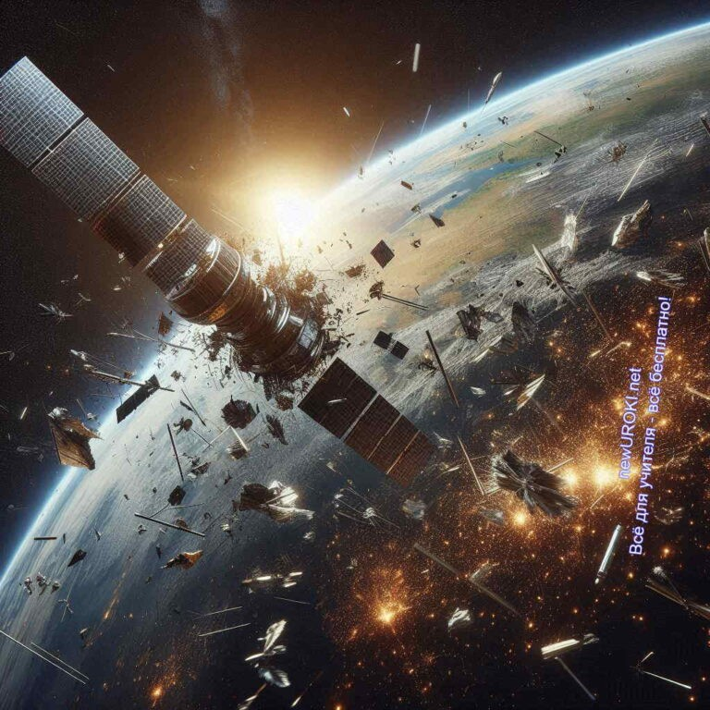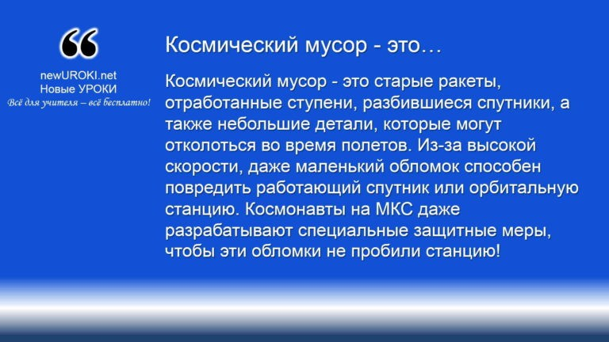



***Что же такое космический мусор? Это старые ракеты, отработанные ступени, разбившиеся спутники, а также небольшие детали, которые могут отколоться во время полетов. Из-за высокой скорости, даже маленький обломок***

***способен повредить работающий спутник или орбитальную станцию. Космонавты на МКС даже разрабатывают специальные защитные меры, чтобы эти обломки не пробили***

***станцию!***

*Иллюстративное фото / newUROKI.net*

### Обсуждение проблемы космического мусора с демонстрацией наглядных материалов.

Ребята, вы когда-нибудь задумывались о том, что происходит с теми ракетами и спутниками, которые больше не нужны? Они же не просто исчезают в космосе! На самом деле, вокруг нашей планеты скопилось огромное количество обломков и старого оборудования, которое летает в космосе, как невидимые для нас облака мусора. Это очень опасно! Представьте, что там, на орбите, с огромной скоростью носятся тысячи металлических обломков — от крошечных частиц краски до старых спутников размером с автобус. Все это мы называем космическим мусором.

*Определение*

На самом деле, орбитальные отходы — это не просто проблема будущего, это уже реальная угроза. Наша орбита становится все более загруженной, и чем больше там летающих частей, тем больше вероятность столкновений. Каждый раз, когда обломок ударяется о другой, возникает новый обломок, и так этот процесс становится бесконечным. Это можно сравнить с разбитым стеклом: если одна большая тарелка разобьется на осколки, то эти осколки повреждают другие тарелки, и так количество предметов только растет.

Мы с вами, ребята, часто говорим о том, как важно сохранять чистоту на нашей планете, следить за тем, чтобы не оставлять мусор в лесу или на улице. Но теперь, когда космические исследования так развиваются, пора задуматься и о чистоте в космосе. Если ничего не предпринимать, однажды может наступить момент, когда путешествия в космос станут слишком опасными из-за того, что орбита будет забита обломками!

Для того чтобы вы лучше поняли эту проблему, я покажу вам несколько картинок и короткое видео. Здесь вы увидите, как много мусора уже скопилось на орбите вокруг Земли, и как это может повлиять на будущее межзвёздных полетов. Обратите внимание на плотность этих обломков. Это не просто точки на карте, каждая такая точка — это потенциальная угроза для орбитальных аппаратов.

*(Классный руководитель демонстрирует видео и изображения, на которых видно, как мусор движется вокруг Земли и каким опасным он может быть для работы*

*спутников и других объектов на орбите.)*

### Игра «Космические уборщики»

Теперь давайте немного помечтаем и представим, что мы с вами — команда орбитальных уборщиков! Наша задача — придумать способы, как очистить околоземное пространство от мусора. Это, вполне возможно, быть что-то совершенно необычное и фантастическое! Представьте, что мы с вами создаем роботов или летающие корабли, которые собирают летающие части. Или, может быть, у вас есть идея о том, как предотвратить появление нового орбитального мусора?

Разделитесь на группы, и каждая команда придумает свою миссию по уборке космоса. Например, одна команда создаёт «мусорного робота», который будет летать по орбите и собирать мелкие обломки. Ваша задача — придумать, как он будет работать, как будет перемещаться и что будет делать с собранными частями. Возможно, этот робот будет плавить обломки в энергию? Или отправлять их на Землю для переработки?

Другая группа может разработать специальную сеть, которая будет захватывать крупные объекты, как старые спутники или части ракет, и аккуратно направлять их обратно на Землю для утилизации. Или вы можете придумать огромный магнит, который притягивает металлические обломки и складывает их в одно место.

Игра — это возможность не просто пошутить или выдумать что-то фантастическое, но и подумать о реальных проблемах, с которыми столкнется человечество в будущем. А вдруг, ваши идеи однажды помогут решить эту задачу! Через 10 или 20 лет кто-то из вас станет инженером или ученым и займется разработкой реальных технологий для очистки космоса.

*(Ученики делятся на группы, придумывают свои идеи и готовят их для представления классу. Классный руководитель помогает направлять процесс обсуждения, подсказывает, если это необходимо, и вдохновляет детей на*

*творчество.)*

### Создание арт-объекта из «космического мусора» для привлечения внимания к проблеме.

Теперь, когда вы поняли, насколько серьезна проблема космического мусора, давайте сделаем что-то совершенно особенное — арт-объект из подобного мусора. Конечно, у нас нет настоящих обломков с орбиты, но мы можем использовать подручные материалы и создать из них произведение искусства, которое будет привлекать внимание к этой важной теме.

Представьте себе, что мы создаем скульптуру, которая символизирует нашу заботу о космосе и о том, как важно сохранять его чистым. Каждый из вас способен внести свой вклад в этот арт-объект, используя предметы, которые, казалось бы, больше не нужны. Это могут быть старые пластиковые бутылки, алюминиевые банки, кусочки бумаги или проволоки. Все эти материалы мы превратим в «космический мусор» и создадим из них что-то удивительное.

Цель нашего арт-объекта — не только показать проблему, но и вдохновить людей задуматься о том, как важно сохранять чистоту не только на Земле, но и в космосе. Наше произведение будет как напоминание о том, что мы должны уважать и защищать нашу планету и орбитальное пространство вокруг неё.

*(Ученики начинают создание арт-объекта: кто-то строит скульптуры, кто-то рисует картины, используя старые материалы. Классный руководитель помогает организовать процесс, вдохновляет детей на новые идеи и поддерживает*

*творческую атмосферу.)*

После завершения арт-объекта можно организовать небольшую выставку. Каждый из вас сможет рассказать о том, что именно он сделал, и как это связано с проблемой орбитального мусора. Ваши работы должны быть не просто красивыми, но и осмысленными, привлекая внимание к этой важной теме.



Как вы думаете, что нужно сделать, чтобы в будущем космос оставался таким же чистым и безопасным, каким он был до начала активных запусков ракет? Может быть, вы придумаете что-то ещё?

# Рефлексия

*Учителя шутят*

Ребята, вот мы с вами и совершили огромное космическое путешествие, и прилетели к [рефлексии](https://newuroki.net/kopilka-uchitelja/refleksiya/)! Мы не только заглянули в далёкие уголки Вселенной, отправляли послания инопланетянам и даже убирали космический мусор, но и создали невероятные вещи.

Каждый из вас сегодня был настоящим исследователем, изобретателем, космическим архитектором! Но прежде чем мы закончим наш урок, я хочу, чтобы мы немного остановились и подумали о том, что мы чувствовали на протяжении нашего приключения. Ведь каждая из ваших идей, каждый шаг, который вы сделали, — это целая история!

Теперь я предлагаю вам ненадолго закрыть глаза и вспомнить, с чего началось наше занятие. Как только вы переступили порог класса сегодня, вы погружались в мир звёзд, галактик и далеких планет. Какими вы себя чувствовали тогда? Может, вы были в предвкушении чего-то нового и интересного? Или, может быть, вам было немного страшно или непонятно? Как вы думаете, что изменилось с тех пор?

Откройте глаза и подумайте: что нового вы узнали о себе? Были ли моменты, когда вам было очень весело, захватывающе или, может быть, даже трудно? Какие эмоции вы испытали, когда создавали своих инопланетных существ или придумывали решения для уборки космоса? Возможно, вы почувствовали себя настоящими героями, как в любимых фильмах о космосе? А может, наоборот, вам захотелось больше узнать о реальной науке, о том, как работают космонавты и учёные?

А теперь давайте представим, что мы путешественники в космосе и у нас есть специальные звёздные журналы. В этих журналах мы записываем всё, что видели и чувствовали во время нашего полёта. Возьмите свои тетради и напишите несколько слов или предложений о том, что вам запомнилось больше всего на данный момент. Это могут быть эмоции — радость, удивление, восторг. Или, возможно, это какое-то новое открытие, которое вы сделали для себя. Что для вас стало самым интересным моментом этого путешествия?

*(Ученики берут тетради и записывают свои мысли. В это время классный*

*руководитель может пройтись по классу, наблюдая за их работой, и поддерживать, если кто-то затрудняется выразить свои эмоции.)*

Хорошо, а теперь давайте поделимся нашими впечатлениями! Кто хочет рассказать о своём космическом дневнике? Вы можете рассказать, что вам понравилось больше всего, какой момент был самым ярким или неожиданным для вас. А может, вы узнали что-то такое, чего раньше даже не подозревали? Какое открытие сегодня произвели именно вы?

*(Ученики начинают делиться своими эмоциями и впечатлениями. Классный*

*руководитель может задавать дополнительные вопросы, помогая детям глубже анализировать свои чувства и опыт.)*

Важно, что каждый из вас сегодня испытал что-то своё, особенное. И это классно! Кто- то почувствовал себя настоящим учёным, кто-то художником, а кто-то — путешественником по галактикам. Но самое важное, что мы все сделали шаг вперёд. Ведь когда мы познаём что-то новое, мы не просто расширяем свои знания, но и становимся чуточку мудрее. Мы учимся работать вместе, решать сложные задачи и придумывать что-то невероятное.

Теперь я хочу, чтобы вы задумались: а что бы вы изменили в сегодняшнем уроке, если бы у вас была возможность? Может быть, вы бы хотели больше времени для создания инопланетных существ? Или, возможно, вам хотелось бы побольше узнать о реальных звёздных миссиях? Или вы придумали бы ещё один интересный эксперимент, который мы могли бы провести?

*(Ученики делятся своими предложениями, классный руководитель активно включается в обсуждение, поощряя любые идеи и мысли.)*

Замечательно, ребята! Ваши предложения помогут сделать наши следующие уроки ещё интереснее. Теперь вы видите, что каждый из вас может быть не только участником урока, но и его творцом. Ваши мысли, ваши чувства, ваши предложения — всё это делает наш классный час уникальным и особенным.

И последнее, что я хочу, чтобы вы запомнили: каждый из нас — это маленькая звезда в огромной Вселенной. Но когда мы объединяем свои усилия, наши звёзды начинают светить ещё ярче. Сегодня мы доказали, что можем не только мечтать о космосе, но и делать реальные шаги для его исследования и защиты. Я очень горжусь каждым из вас за то, что вы так активно и с интересом участвовали в нашем космическом приключении!



# Подведение итогов занятия

*Ученики шутят*

Ребята, какое же невероятное путешествие мы сегодня совершили! Мы вместе исследовали далёкие галактики, придумывали, как отправлять сообщения инопланетянам, и даже придумали, как очистить космос от мусора. Мы по-настоящему перенеслись за пределы Земли и коснулись бескрайних просторов Вселенной.

Но знаете, что самое удивительное? Всё это — не просто фантазия. В каждом из вас скрыт потенциал настоящего первооткрывателя. Мы сегодня доказали, что даже самые смелые мечты могут стать реальностью, если у нас есть интерес, воображение и желание учиться.

Помните, когда-нибудь кто-то из вас способен стать учёным, космонавтом или инженером, который создаст что-то невероятное для всей нашей планеты. Может быть, вы придумаете новые способы путешествий в космосе, или будете теми, кто сделает связь с далекими мирами реальной!

И главное — никогда не бойтесь задавать вопросы. Это шаг к новым открытиям. Все великие открытия начинались с простого «А что если…?» или «А почему?». Ваше любопытство и идеи способны изменить будущее. Даже если сегодня что-то показалось сложным или фантастическим, знайте: невозможного не бывает!

Я уверена, что каждый из вас — уже звезда. Но не забывайте: только тогда, когда мы объединяем наши усилия, мы достигаем самых невероятных высот. Так что

продолжайте мечтать, фантазировать и, конечно же, учиться, ведь знания — это ключ ко всем галактикам.



Вы сегодня были просто потрясающими исследователями и творцами! Кто знает, куда нас приведёт следующее путешествие? Может быть, уже на следующем занятии мы придумаем способ для новых межгалактических открытий! Спасибо вам за эту увлекательную космическую одиссею! Мы только начинаем своё великое приключение!

# Технологическая карта

[Скачать бесплатно технологическую карту классного часа по теме: «Тайны Вселенной: Путешествие к звездам»](https://newuroki.net/wp-content/uploads/2024/08/tehnologicheskaja-karta-tajny-vselennoj-klassnyj-chas.docx)

# Смотреть видео по теме

**Полезные советы учителю**

[Скачать бесплатно 5 полезных советов для проведения классного часа по теме:](https://newuroki.net/wp-content/uploads/2024/08/poleznye-sovety-tajny-vselennoj-klassnyj-chas.docx)

[«Тайны Вселенной: Путешествие к звездам» в формате Ворд](https://newuroki.net/wp-content/uploads/2024/08/poleznye-sovety-tajny-vselennoj-klassnyj-chas.docx)

# Чек-лист педагога

[Скачать бесплатно чек-лист для проведения классного часа по теме: «Тайны Вселенной: Путешествие к звездам» в формате Word](https://newuroki.net/wp-content/uploads/2024/08/chek-list-pedagoga-tajny-vselennoj-klassnyj-chas.docx)

[Чек-лист для учителя — это](https://newuroki.net/kopilka-uchitelja/chek-list-uroka/) инструмент педагогической поддержки, представляющий собой структурированный перечень задач, шагов и критериев, необходимых для успешного планирования, подготовки и проведения урока или мероприятия.

# Карта памяти для учеников

[Скачать бесплатно карту памяти для учеников для классного часа по теме: «Тайны Вселенной: Путешествие к звездам» в формате Ворд](https://newuroki.net/wp-content/uploads/2024/08/karta-pamjati-tajny-vselennoj-klassnyj-chas.docx)

Карта памяти — это методический инструмент, который помогает учащимся структурировать и запоминать ключевую информацию по определенной теме.

# Стихотворение

**Алёна Челыгина-Михайлова** https://stihi.ru/2013/07/28/1721

#### Космос — это интересно

Космос — это интересно, Увлекательно, друзья!

Многое тут не известно, Говорю вам точно я.

Что такое лунный модуль? Был ли Шаттл на Луне?

Долго ли лететь до Марса? Кто ответить может мне?

Космос — это интересно, Космос — это не секрет, И на все вопросы эти

В книге я нашёл ответ! Наконец-то точно знаю Где Юпитер, где Земля Все планеты изучаю, Астронавтом стану я!

В мир планет, Навстречу солнцу

В дали звёздные помчусь,

Стойким быть, отважным, смелым, Как Гагарин,научусь!!!

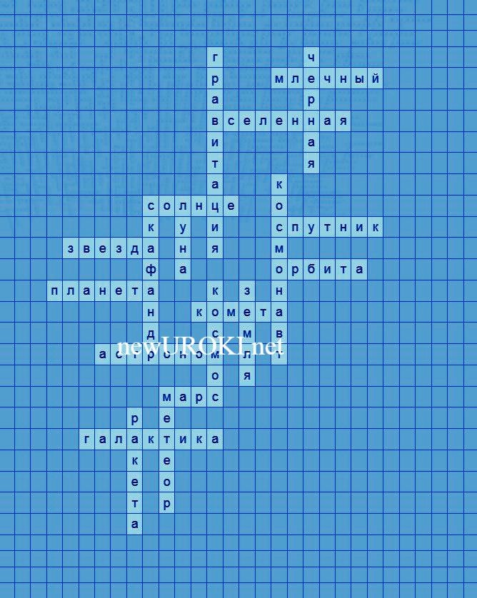

# Кроссворд

*Кроссворд*

[Скачать бесплатно кроссворд на классный час по теме: «Тайны Вселенной: Путешествие к звездам» в формате WORD](https://newuroki.net/wp-content/uploads/2024/08/krossvord-tajny-vselennoj-klassnyj-chas.docx)

# Интересные факты для занятия

#### Интересный факт 1:

Солнце — это не просто светило, а огромное шарообразное облако из раскаленного газа. Если бы вы поместили внутрь Солнца 1,3 миллиона Земель, оно всё равно бы поместилось! Солнце в 109 раз шире Земли и в 330 тысяч раз тяжелее.

#### Интересный факт 2:

Луна, наш ближайший спутник, на самом деле не совсем круглая. Она немного приплюснутая из-за своего вращения и приливных сил. На Луне также нет воздуха, поэтому звуки там не передаются, и тишина просто невероятная!

#### Интересный факт 3:

Астрономы считают, что существует около 100 миллиардов галактик в видимой части Вселенной. Представьте себе: в каждой галактике может быть от 100 до 400 миллиардов звёзд! Это невероятное количество, и мы только начинаем изучать этот огромный мир.

# Тесты

Кто такой астроном?

1. Человек, который изучает морские глубины
2. Человек, который изучает пространство и объекты в нём
3. Человек, который занимается геологией Правильный ответ: B)

Что из перечисленного является спутником Земли?

1. Луна
2. Марс
3. Юпитер Правильный ответ: A)

Какой объект в нашей солнечной системе является самым большим?

1. Земля
2. Солнце
3. Венера Правильный ответ: B)

Как называется путь, по которому движется объект вокруг другого объекта в пространстве?

1. Орбита
2. Метеор
3. Комета Правильный ответ: A)

Какой из объектов известен как «комета с хвостом»?

1. Черная дыра
2. Астероид
3. Комета Правильный ответ: C)

Какой объект является результатом коллапса массивной звезды?

1. Черная дыра
2. Млечный путь
3. Спутник Правильный ответ: A)

Какой объект, находящийся в недрах Млечного Пути, является результатом взрыва?

1. Сверхновая
2. Солнечная система
3. Ракета Правильный ответ: A)

Какой инструмент используется для наблюдения небесных объектов?

1. Телескоп
2. Микроскоп
3. Лупа

Правильный ответ: A)

Что из перечисленного считается «путешественником» между планетами?

1. Метеор
2. Луна
3. Марс

Правильный ответ: A)

Как называется аппарат, отправляющийся в полет в исследовательских целях в пространство?

1. Ракета
2. Подводная лодка
3. Самолет Правильный ответ: A)

# Загадки

* 1. Я круглая и светлая, ночью на небе свечу. Что я? (Луна)
  2. Я горячее и яркое, центр нашей системы. Что я? (Солнце)
  3. Я движусь по орбите и имею хвост. Что я? (Комета)
  4. Я объект, который движется по определенному пути вокруг другого. Что я? (Спутник)
  5. Я аппарат, который отправляют в исследования на большие расстояния. Что я? (Ракета)

# Пословицы и поговорки

1. Тот, кто стремится к высотам, не боится летать.

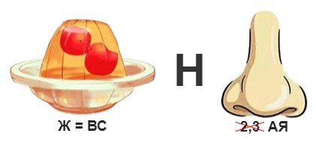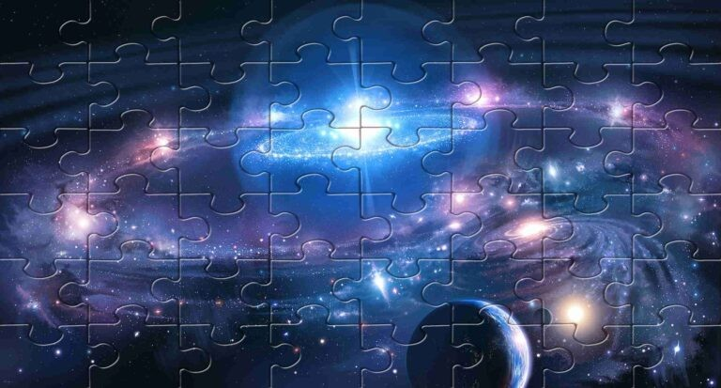

1. Лучше один раз увидеть, чем сто раз услышать.
2. Смелый шаг в неизвестность — путь к новым открытиям.
3. Чудеса начинаются там, где кончается страх.
4. Умение верить в себя — первый шаг к большим достижениям.

# Ребус

*Ребус*

Если возле перечёркнутых под картинкой букв стоят другие буквы, то нужно в названии картинки эти, стоящие рядом, буквы вставить вместо перечёркнутых букв. То же самое означают буквы со знаком равно (=) между ними (нужно буквы, что слева от знака равно заменить теми, что справа). В обоих случаях количество заменяемых и заменяющих букв может быть разным.

Если под картинкой вместо буквы зачеркнута цифра или знак равенства стоит между цифрой и буквой, то заменять нужно буквы, располагающиеся в названии картинки под этими номерами.

# Пазлы

*Пазлы*

(Распечатайте [пазлы](https://newuroki.net/kopilka-uchitelja/pazly-na-uroke/), наклейте на плотную бумагу, разрежьте)

# Интеллект-карта

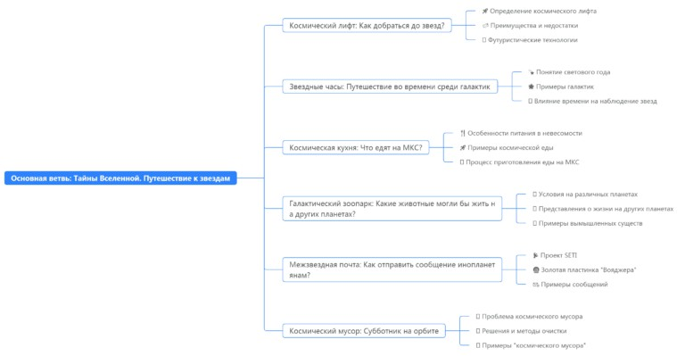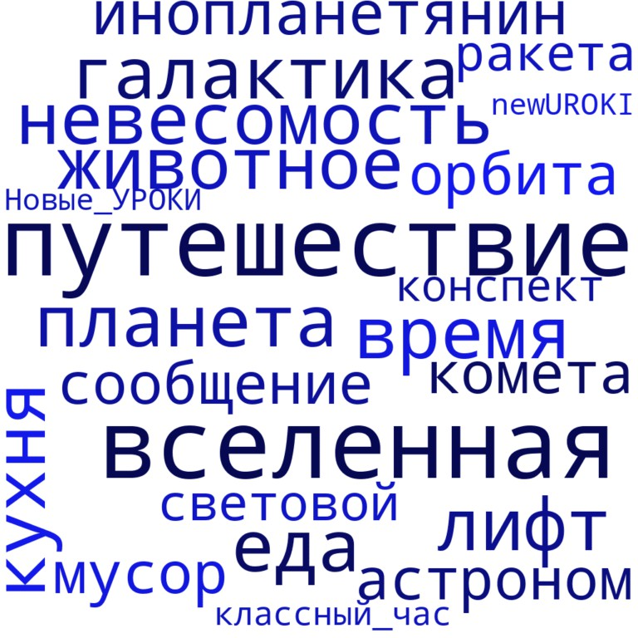

*Ментальная карта (интеллект-карта, mind map)*

[Ментальная карта (интеллект-карта, mind map)](https://newuroki.net/kopilka-uchitelja/intellekt-karta-na-uroke/) — это графический способ структурирования информации, где основная тема находится в центре, а связанные идеи и концепции отходят от неё в виде ветвей. Это помогает лучше понять и запомнить материал.

# Облако слов

*Облако слов*

[Облако слов](https://newuroki.net/kopilka-uchitelja/oblako-slov-na-uroke/) — удобный инструмент: помогает активизировать знания, подсказывает, служит наглядным материалом и опорой для учащихся разных возрастов и предметов.

# Презентация

*Презентация*

[Скачать бесплатно презентацию на классный час по теме: «Тайны Вселенной: Путешествие к звездам» в формате PowerPoint](https://newuroki.net/wp-content/uploads/2024/08/prezentacija-tajny-vselennoj-klassnyj-chas.pptx)

# Список источников и использованной литературы

1. «Путешествия в межгалактическом пространстве» — Автор: Трохин В.А., Издательство: «Сириус», Санкт-Петербург, 2004, 280 страниц.
2. «Тайны далекого пространства» — Автор: Романцов К.П., Издательство: «Свет Вселенной», Новосибирск, 2003, 220 страниц.
3. «Загадки глубоких просторов» — Автор: Буреева А.И., Издательство: «Небо и Земля», Екатеринбург, 2002, 300 страниц.
4. «Феномены далеких объектов» — Автор: Жонин Л.Р., Издательство: «Открытия», Ростов-на-Дону, 2001, 270 страниц.
5. «Секреты невидимых миров» — Автор: Цекановский М.Н., Издательство:

«Глобус», Казань, 2000, 250 страниц.

 **0 НРАВИТСЯ**

 **0 НЕ НРАВИТСЯ**

50% Нравится

Или

50% Не нравится

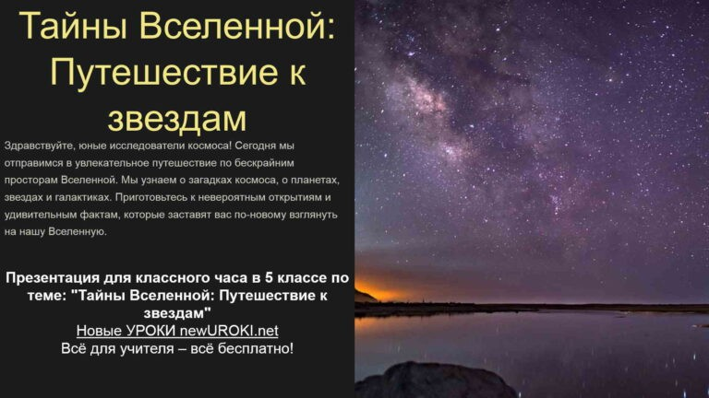

Скачали? Сделайте добро в один клик! Поделитесь образованием с друзьями! Расскажите о нас!

− **Слова ассоциации (тезаурус) к уроку:** секрет, загадка, мрак, мистика, неизвестность, бесконечность, пространство, необъятность, мироздание



**ПОХОЖИЕ УРОКИ**

[**Как сделать карьеру? — классный час**](https://newuroki.net/konspekty-urokov-dlya-uchitelya/klassnyj-rukovoditel/kak-sdelat-kareru-klassnyj-chas/)

 При использовании этого материала в Интернете (сайты, соц.сети, группы и т.д.)

требуется обязательная прямая ссылка на сайт newUROKI.net. Читайте "Условия

использования материалов сайта"

[**Как сделать карьеру? — классный**](https://newuroki.net/konspekty-urokov-dlya-uchitelya/klassnyj-rukovoditel/kak-sdelat-kareru-klassnyj-chas/)

[**час** ](https://newuroki.net/konspekty-urokov-dlya-uchitelya/klassnyj-rukovoditel/kak-sdelat-kareru-klassnyj-chas/)



**Автор** [**Глеб Беломедведев**](https://newuroki.net/author/gleb/)

**Глеб Беломедведев** - постоянный автор и эксперт newUROKI.net, чья биография олицетворяет трудолюбие, настойчивость в достижении целей и экспертность. Он обладает высшим образованием и имеет более 5 лет опыта преподавания в школе. В течение последних 18 лет он также успешно работает в ИТ-секторе. Глеб владеет уникальными навыками написания авторских конспектов уроков, составления сценариев школьных праздников, разработки мероприятий и создания классных часов в школе. Его талант и энтузиазм делают его неотъемлемой частью команды и надежным источником вдохновения для других.



[**Проблемы суицида — классный час**](https://newuroki.net/konspekty-urokov-dlya-uchitelya/klassnyj-rukovoditel/problemy-suicida-klassnyj-chas/)

[**Родители не понимают — классный час**](https://newuroki.net/konspekty-urokov-dlya-uchitelya/klassnyj-rukovoditel/roditeli-ne-ponimajut-klassnyj-chas/)

**Найти**

**ПОИСК**

|  |  |
| --- | --- |
| **КОНСПЕКТЫ УРОКОВ** |  |
| [Конспекты уроков для учителя](https://newuroki.net/category/konspekty-urokov-dlya-uchitelya/) [Алгебра](https://newuroki.net/category/konspekty-urokov-dlya-uchitelya/algebra/)  [Английский язык](https://newuroki.net/category/konspekty-urokov-dlya-uchitelya/anglijskij-jazyk/)  [Астрономия](https://newuroki.net/category/konspekty-urokov-dlya-uchitelya/astronomija/) [10 класс](https://newuroki.net/category/konspekty-urokov-dlya-uchitelya/astronomija/10-klass-astronomiya/)  [Библиотека](https://newuroki.net/category/konspekty-urokov-dlya-uchitelya/biblioteka/)  [Биология](https://newuroki.net/category/konspekty-urokov-dlya-uchitelya/biologija/)   1. [класс](https://newuroki.net/category/konspekty-urokov-dlya-uchitelya/biologija/5-klass-biologija/) 2. [класс](https://newuroki.net/category/konspekty-urokov-dlya-uchitelya/biologija/6-klass-biologija/) 3. [класс](https://newuroki.net/category/konspekty-urokov-dlya-uchitelya/biologija/7-klass-biologija/) | |

[8 класс](https://newuroki.net/category/konspekty-urokov-dlya-uchitelya/biologija/8-klass-biologija/)

[География](https://newuroki.net/category/konspekty-urokov-dlya-uchitelya/geografija/)

1. [класс](https://newuroki.net/category/konspekty-urokov-dlya-uchitelya/geografija/5-klass/)
2. [класс](https://newuroki.net/category/konspekty-urokov-dlya-uchitelya/geografija/6-klass/)
3. [класс](https://newuroki.net/category/konspekty-urokov-dlya-uchitelya/geografija/7-klass/)
4. [класс](https://newuroki.net/category/konspekty-urokov-dlya-uchitelya/geografija/8-klass/)
5. [класс](https://newuroki.net/category/konspekty-urokov-dlya-uchitelya/geografija/9-klass/)
6. [класс](https://newuroki.net/category/konspekty-urokov-dlya-uchitelya/geografija/10-klass/) [Геометрия](https://newuroki.net/category/konspekty-urokov-dlya-uchitelya/geometrija/)

[Директору и завучу школы](https://newuroki.net/category/konspekty-urokov-dlya-uchitelya/direktoru-i-zavuchu-shkoly/) [Должностные инструкции](https://newuroki.net/category/konspekty-urokov-dlya-uchitelya/direktoru-i-zavuchu-shkoly/dolzhnostnye-instrukcii/)

[ИЗО](https://newuroki.net/category/konspekty-urokov-dlya-uchitelya/izobrazitelnoe-iskusstvo/)

[Информатика](https://newuroki.net/category/konspekty-urokov-dlya-uchitelya/informatika/) [История](https://newuroki.net/category/konspekty-urokov-dlya-uchitelya/istorija/)

[Классный руководитель](https://newuroki.net/category/konspekty-urokov-dlya-uchitelya/klassnyj-rukovoditel/)

1. [класс](https://newuroki.net/category/konspekty-urokov-dlya-uchitelya/klassnyj-rukovoditel/5-klass-klassnye-chasy/)
2. [класс](https://newuroki.net/category/konspekty-urokov-dlya-uchitelya/klassnyj-rukovoditel/6-klass-klassnye-chasy/)
3. [класс](https://newuroki.net/category/konspekty-urokov-dlya-uchitelya/klassnyj-rukovoditel/7-klass-klassnye-chasy/)
4. [класс](https://newuroki.net/category/konspekty-urokov-dlya-uchitelya/klassnyj-rukovoditel/8-klass-klassnye-chasy/)
5. [класс](https://newuroki.net/category/konspekty-urokov-dlya-uchitelya/klassnyj-rukovoditel/9-klass-klassnye-chasy/)
6. [класс](https://newuroki.net/category/konspekty-urokov-dlya-uchitelya/klassnyj-rukovoditel/10-klass-klassnye-chasy/)
7. [класс](https://newuroki.net/category/konspekty-urokov-dlya-uchitelya/klassnyj-rukovoditel/11-klass-klassnye-chasy/) [Профориентационные уроки](https://newuroki.net/category/konspekty-urokov-dlya-uchitelya/klassnyj-rukovoditel/proforientacionnye-uroki/)

[Математика](https://newuroki.net/category/konspekty-urokov-dlya-uchitelya/matematika/) [Музыка](https://newuroki.net/category/konspekty-urokov-dlya-uchitelya/muzyka/) [Начальная школа](https://newuroki.net/category/konspekty-urokov-dlya-uchitelya/nachalnaja-shkola/)

[ОБЗР](https://newuroki.net/category/konspekty-urokov-dlya-uchitelya/osnovy-bezopasnosti-i-zashhity-rodiny/)

1. [класс](https://newuroki.net/category/konspekty-urokov-dlya-uchitelya/osnovy-bezopasnosti-i-zashhity-rodiny/8-klass-obzr/)
2. [класс](https://newuroki.net/category/konspekty-urokov-dlya-uchitelya/osnovy-bezopasnosti-i-zashhity-rodiny/9-klass-obzr/)
3. [класс](https://newuroki.net/category/konspekty-urokov-dlya-uchitelya/osnovy-bezopasnosti-i-zashhity-rodiny/10-klass-obzr/)
4. [класс](https://newuroki.net/category/konspekty-urokov-dlya-uchitelya/osnovy-bezopasnosti-i-zashhity-rodiny/11-klass-obzr/) [Обществознание](https://newuroki.net/category/konspekty-urokov-dlya-uchitelya/obshhestvoznanie/) [Право](https://newuroki.net/category/konspekty-urokov-dlya-uchitelya/pravo/) [Психология](https://newuroki.net/category/konspekty-urokov-dlya-uchitelya/psihologiya/)

[Русская литература](https://newuroki.net/category/konspekty-urokov-dlya-uchitelya/russkaja-literatura/) [Русский язык](https://newuroki.net/category/konspekty-urokov-dlya-uchitelya/russkij-jazyk/) [Технология (Труды)](https://newuroki.net/category/konspekty-urokov-dlya-uchitelya/tehnologija-trudy/) [Физика](https://newuroki.net/category/konspekty-urokov-dlya-uchitelya/fizika/) [Физкультура](https://newuroki.net/category/konspekty-urokov-dlya-uchitelya/fizkultura/)

[Химия](https://newuroki.net/category/konspekty-urokov-dlya-uchitelya/himija/) [Экология](https://newuroki.net/category/konspekty-urokov-dlya-uchitelya/ekologiya/) [Экономика](https://newuroki.net/category/konspekty-urokov-dlya-uchitelya/ekonomika/)

[Копилка учителя](https://newuroki.net/category/kopilka-uchitelja/)

[Сценарии школьных праздников](https://newuroki.net/category/scenarii-shkolnyh-prazdnikov/)

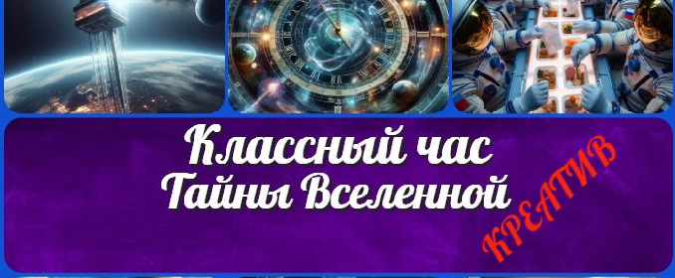

**ИНТЕРЕСНЫЕ КОНСПЕКТЫ УРОКОВ**

**Тайны Вселенной —**

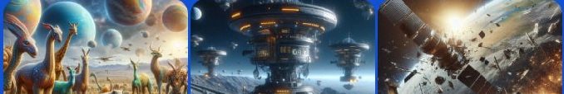

[**классный час**](https://newuroki.net/konspekty-urokov-dlya-uchitelya/klassnyj-rukovoditel/tajny-vselennoj-klassnyj-chas/)

**Как сделать карьеру? —**

[**классный час**](https://newuroki.net/konspekty-urokov-dlya-uchitelya/klassnyj-rukovoditel/kak-sdelat-kareru-klassnyj-chas/)

[**Проблемы суицида — классный час**](https://newuroki.net/konspekty-urokov-dlya-uchitelya/klassnyj-rukovoditel/problemy-suicida-klassnyj-chas/)

[**Родители не понимают**](https://newuroki.net/konspekty-urokov-dlya-uchitelya/klassnyj-rukovoditel/roditeli-ne-ponimajut-klassnyj-chas/)

[**— классный час**](https://newuroki.net/konspekty-urokov-dlya-uchitelya/klassnyj-rukovoditel/roditeli-ne-ponimajut-klassnyj-chas/)

[**Новые УРОКИ**](https://newuroki.net/)

Новый сайт от проекта UROKI.NET. Конспекты уроков, классные часы, сценарии школьных праздников. Всё для учителя - всё бесплатно!

[Главная](https://newuroki.net/) [О сайте](https://newuroki.net/o-sajte/) [Политика конфиденциальности](https://newuroki.net/privacy-policy/) [Условия использования материалов сайта](https://newuroki.net/rules/)

Добро пожаловать на сайт "Новые уроки" - newUROKI.net, специально созданный для вас, уважаемые учителя, преподаватели, классные руководители, завучи и директора школ! Наш лозунг "Всё для учителя - всё бесплатно!" остается неизменным почти 20 лет! Добавляйте в закладки наш сайт и получите доступ к методической библиотеке конспектов уроков, классных часов, сценариев школьных праздников, разработок, планирования по ФГОС, технологических карт и презентаций. Вместе мы сделаем вашу работу еще более интересной и успешной! Дата открытия: 13.06.2023